Model_LPA
Année : AO 2014  Porteur : Gilles Maynard  Laboratoire : LPGP  Laboratoires participants : LIDyL | Thème : 3 Dynamique ultrarapide  Budget alloué : 110 000 €  Durée : 12 mois  Fin : 31/12/2016
Bilan Scientifique

Bilan du projet : | Etat d’avancement du projet :
L’objectif principal du projet Model_LPA était de réaliser des études expérimentales et théoriques sur un injecteur optique devant servir comme premier étage d’un accélérateur laser plasma. L’étude expérimentale a été réalisée principalement sur l’installation UHI100 du LIDYL-Saclay et l’étude théorique a été réalisée au travers de simulations numériques effectuées essentiellement avec les moyens du méso-centre MesoLum de la fédération LUMAT. Le projet Model_LPA a constitué une partie essentielle de trois thèses :  - Thèse de Thomas Audet (LPGP), directeur de thèse G. Maynard, soutenue en novembre 2016 avec pour titre Développement d’un injecteur pour l’accélération laser-plasma multi-étages. Il s’agissait d’une étude principalement expérimentale, la moitié des expériences, réalisées sur l’installation UHI100, s’intégraient dans le projet Model_LPA  - Thèse de Patrick Lee (LPGP), directrice de thèse Brigitte Cros, soutenue en juillet 2017 avec pour titre Modélisation d’un injecteur laser-plasma pour l’accélération multi-étages. Cette thèse portait principalement sur l’optimisation de schémas numériques du code WARP ainsi que l’utilisation de ce code pour étudier l’injecteur optique.  - Thèse d’Antoine Maitrallain (LIDYL), directeur de thèse Pascal Monot, encadrante Sandrine Dobosz Dufrènoy, sera soutenue en octobre 2017 avec pour titre Accélération laser-plasma : mise en forme de faisceaux d’électrons pour les applications. La moitié environ de cette thèse expérimentale s’intégrait dans le projet Model-LPA.  Le projet Model-LPA a permis d’analyser un schéma particulier d’injection dans une onde de sillage créée dans un plasma par l’interaction d’un gaz avec un laser intense. Il s’agissait de l’injection par ionisation qui utilise une impureté (l’azote) pour générer des électrons à partir des couches internes atomiques au coeur du puit de potentiel de l’onde plasma et ainsi faciliter leur piégeage. Les travaux expérimentaux et théoriques ont permis de réaliser des études paramétriques sur l’influence des principaux paramètres physique contrôlant l’interaction laser-plasma comme la focalisation du laser, la pression et la composition du gaz de la cible ainsi que son profil en densité.  Coté expérimental, le résultat le plus marquant a été de réussir à coupler le faisceau d’électrons relativistes généré par l’injecteur à une ligne de transport magnétique focalisante, développée dans le cadre du projet DACTOMUS soutenu par le labex P2IO et qui a donné lieu à une publication qui a été soumise ([5]).  Au niveau de la simulation numérique, le point qui était le plus bloquant était le fait que la physique fait intervenir des aspects 3D spatiaux, qui demandent pour être traités de très grandes ressources en calcul rendant quasi-impossible des études paramétriques. La première action a donc été d’optimiser le code numérique (WARP) pour utiliser une approche quasi-3D qui a un temps d’exécution beaucoup plus faible, tout en gardant une approche réaliste. Le code a ensuite pu être exploité sur le meso-centre MesoLUM de LUMAT grâce à l’achat de 160 coeurs de haute performance. Un résultat marquant a été de montrer que l’on pouvait obtenir, avec le schéma d’injection par ionisation et en optimisant les paramètres d’interaction, une distribution en énergie ayant un pic de faible largeur ([3-4]). Un exemple de résultat est reporté sur la figure ci-dessous, où on met en évidence l’influence du profil en densité en sortie de cible sur la distribution en énergie des électrons. Les travaux de simulation numérique utilisant le code WARP ont été menés en étroite collaboration avec le groupe de J.L. Vay de Berkeley.  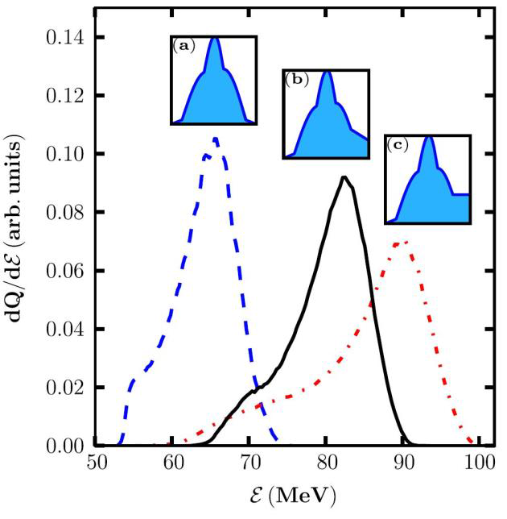  Figure 1 : Distribution en énergie à la sortie de l’injecteur pour différents profils en densité du gaz de la cellule.  Perspectives  Les travaux menés dans le cadre de model-LPA trouvent une application directe dans le développement du projet d’accélération à deux étages de la salle longue focale du laser Apollon et également pour le projet européen en cours Eupraxia (http://www.eupraxia-project.eu/ ) dont l’objectif est de réaliser un conceptual design d’un accélérateur laser-plasma de quelques GeV. Les deux équipes du LPGP et du CEA sont impliquées sur ces deux projets.  Les résultats obtenus ont montré un accord qualitatif assez satisfaisant entre les résultats expérimentaux et ceux de la simulation, par exemple sur l’énergie moyenne des électrons accélérés. Néanmoins des différences importantes subsistent au niveau quantitatif, par exemple sur la distribution en énergie. Ces différences observées sont attribuées à un écart dans la description de l’impulsion laser. Lors de la réalisation du projet Model-LPA, il n’existait pas de diagnostic ‘complet’ 4D (3D espace +1D temporel) de l’impulsion laser. Dans les simulations, l’impulsion laser avait une forme bi-Gaussienne ce qui constitue une approximation forte. Un nouveau diagnostic 4D a été développé au LIDYL (équipe de F. Querré), l’objectif est maintenant d’inclure ces données expérimentales dans la simulation pour aboutir à une confrontation plus directe théorie/expérience. Ceci fait l’objet du projet PALM 2017-2018 ECOLE_ALP. Notons également que l’expertise acquise lors de la réalisation du projet MODEL_ALP, nous a permis d’obtenir du temps de calcul sur un super-calculateur lors de l’appel GENCI 2016. | Décrire l’état d’avancement du projet, ce que vous avez fait, ce qu’il reste à faire, et le cas échéant un planning prévisionnel.

Bilan technique

Actions de communications réalisées : | Dépenses:
Publication revue internationale avec comité de lecture :  [1] Dynamics of ionization-induced electron injection in the high density regime of laser wakefield acceleration, F.G. Desforges, …S. Dobosz-Dufrénoy, .. G. Maynard, Phys. Of Plasmas 21, 120703 (2014)  [2] Analysis of Electron Injection in Laser Wakefield Acceleration Using Betatron Emission in Capillary Tubes, F.G. Desforges,… S. Dobosz Dufrénoy, .. G.Maynard, …SPIE 9514, 95140Z (2015)  [3] Dynamics of electron injection and acceleration driven by laser wakefield in tailored density profiles, P. Lee, G.Maynard, T.L. Audet, B. Cros, R. Lehe, J.-L. Vay, Phys. Rev. Acc. & Beams 19, 112802 (2016)  [4] Modeling laser-driven acceleration using Warp with Fourier decomposition, P. Lee, T.L. Audet, R. Lehe, J.L. Vay, G. Maynard, B. Cros, NIMA 829, 358 (2016)  [5] Transport and analysis of electron beams from a laser wakefield accelerator in the 100 MeV energy range with a dedicated magnetic line, A Maitrallain, T.L. Audet, S. Dobosz Dufrénoy, P.Lee, A. Chancé, A. Mosnier, J. Swindling, O. Delferrière, N. Delerue, A. Specka, G. Maynard, P. Monot, B. Cros, soumis à Phys. Rev. Acc. & Beams (2017)  Principales présentations orales congrès international  [O1] ] Modeling laser-driven acceleration using Warp with Fourier decomposition, P. Lee, T.L. Audet, R. Lehe, J.L. Vay, G. Maynard, B. Cros, 2nd European Advanced Accelerator Concepts (EAAC2015) ,Ile d’Elbe Sept. 2015  [O2] Electron injector for compact staged high energy accelerator, T.L. Audet, F.G. Desforgesn A. Maitrallain, S. Dobosz Dufrénoy, .., G. Maynard, P.Lee, …, P.Monot, … B. Cros, 2nd European Advanced Accelerator Concepts (EAAC2015) ,Ile d’Elbe Sept. 2015  Autres présentations orales  [O3] Comparaison of beam properties with respect to the longitudinal resolution, P.Lee, G. Maynard, meeting of Eupraxia project, Lisbonne, Janvier 2017 | l'état de vos dépenses déjà engagées avec une liste succinte des postes de dépenses

Nb de publications dans des revues internationales : | Nombre de monographies, d’ouvrages collectifs, d’actes:
5 | 0

ANR | ERC | IUF | Nombre de distinctions scientifiques
0 | 0 | 0 | 0

